SETE di PAROLA

dal 9 al 15 Agosto 2020

Diciannovesima Settimana del Tempo Ordinario
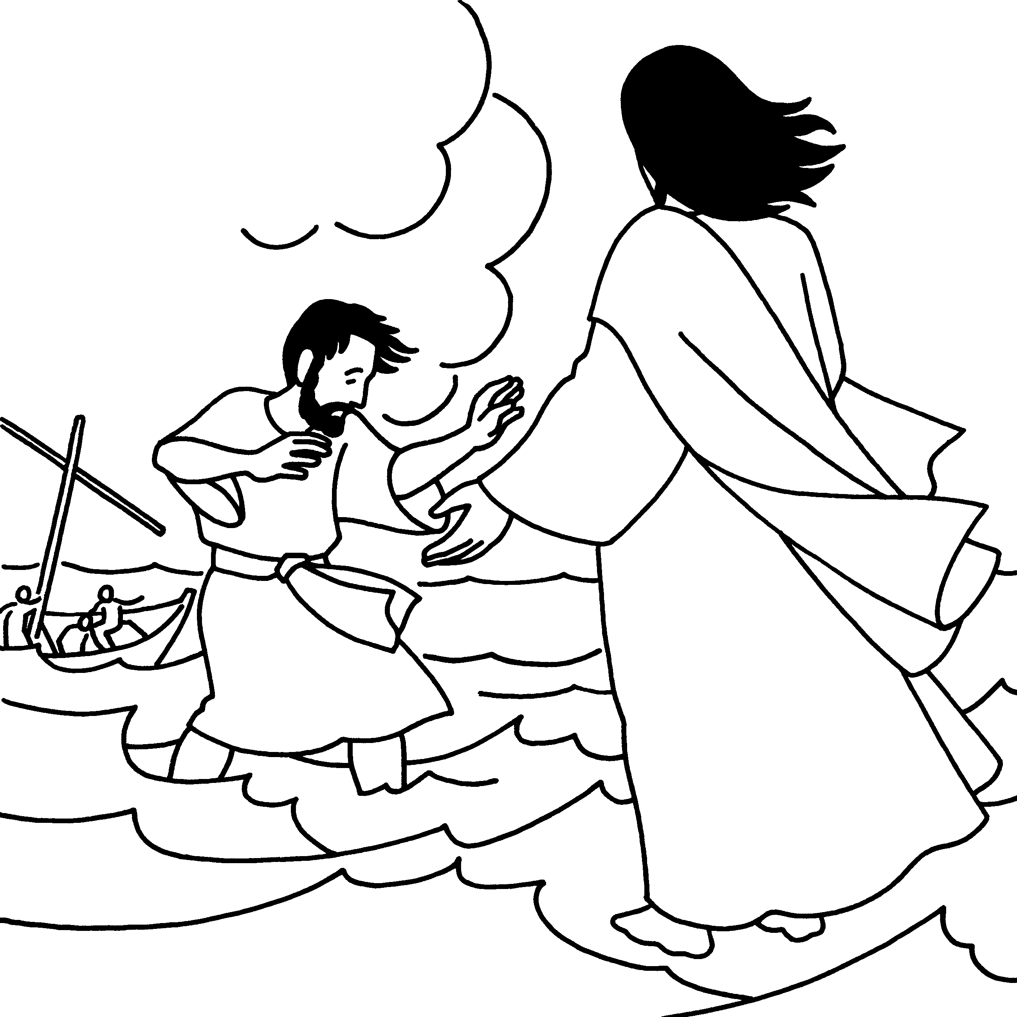

VANGELO DEL GIORNO
COMMENTO
PREGHIERA
IMPEGNO
Domenica, 9 agosto 2020
Santa Teresa Benedetta della Croce (Edith Stein), martire Patrona d’Europa
Liturgia della Parola 1Re 19,9.11-13; Sal 84; Rm 9,1-5; Mt 14,22-33
La Parola del Signore
…è ascoltata
[Dopo che la folla ebbe mangiato], subito Gesù costrinse i discepoli a salire sulla barca e a precederlo sull’altra riva, finché non avesse congedato la folla. Congedata la folla, salì sul monte, in disparte, a pregare. Venuta la sera, egli se ne stava lassù, da solo. La barca intanto distava già molte miglia da terra ed era agitata dalle onde: il vento infatti era contrario. Sul finire della notte egli andò verso di loro camminando sul mare. Vedendolo camminare sul mare, i discepoli furono sconvolti e dissero: «È un fantasma!» e gridarono dalla paura. Ma subito Gesù parlò loro dicendo: «Coraggio, sono io, non abbiate paura!». Pietro allora gli rispose: «Signore, se sei tu, comandami di venire verso di te sulle acque». Ed egli disse: «Vieni!». Pietro scese dalla barca, si mise a camminare sulle acque e andò verso Gesù. Ma, vedendo che il vento era forte, s’impaurì e, cominciando ad affondare, gridò: «Signore, salvami!». E subito Gesù tese la mano, lo afferrò e gli disse: «Uomo di poca fede, perché hai dubitato?». Appena saliti sulla barca, il vento cessò. Quelli che erano sulla barca si prostrarono davanti a lui, dicendo: «Davvero tu sei Figlio di Dio!».

…è meditata

È commovente questo Gesù che passa di incontro in incontro: saluta i cinquemila appena sfamati, uno a uno, con le donne e i bambini; profumato di abbracci e di gioia, ora desidera l'abbraccio del Padre e sale sul monte a pregare. Poi, verso l'alba, sente il desiderio di tornare dai suoi. Di abbraccio in abbraccio: così si muoveva Gesù.
A questo punto il Vangelo racconta una storia di burrasca, di paure e di miracoli che falliscono. Pietro, con la sua tipica irruenza, chiede: se sei figlio di Dio, comandami di venire a te camminando sulle acque.
Venire a te, bellissima richiesta. Camminando sulle acque, richiesta infantile di un prodigio fine a se stesso, esibizione di forza che non ha di mira il bene di nessuno. E infatti il miracolo non va a buon fine.
Pietro scende dalla barca, comincia a camminare sulle acque, ma in quel preciso momento, proprio mentre vede, sente, tocca il miracolo, comincia a dubitare e ad affondare. Uomo di poca fede perché hai dubitato? Pietro è uomo di poca fede non perché dubita del miracolo, ma proprio in quanto lo cerca. I miracoli non servono alla fede. Infatti Dio non si impone mai, si propone. I miracoli invece si impongono e non convertono. Lo mostra Pietro stesso: fa passi di miracolo sull'acqua eppure proprio nel momento in cui sperimenta la vertigine del prodigio sotto i suoi piedi, in quel preciso momento la sua fede va in crisi: Signore affondo!
Quando Pietro guarda al Signore e alla sua parola: Vieni!, può camminare sul mare. Quando guarda a se stesso, alle difficoltà, alle onde, alle crisi, si blocca nel dubbio. Così accade sempre. Se noi guardiamo al Signore e alla sua Parola, se abbiamo occhi che puntano in alto, se mettiamo in primo piano progetti buoni, noi avanziamo. Mentre la paura dà ordini che mortificano la vita, i progetti danno ordini al futuro.
Se guardiamo alle difficoltà, se teniamo gli occhi bassi, fissi sulle macerie, se guardiamo ai nostri complessi, ai fallimenti di ieri, ai peccati che ricorrono, iniziamo la discesa nel buio.
Ringrazio Pietro per questo suo intrecciare fede e dubbio; per questo suo oscillare fra miracoli e abissi. Pietro, dentro il miracolo, dubita: Signore affondo; dentro il dubitare, crede: Signore, salvami!
Dubbio e fede. Indivisibili. A contendersi in vicenda perenne il cuore umano. Ora so che qualsiasi mio affondamento può essere redento da una invocazione gridata nella notte, gridata nella tempesta come Pietro, dalla croce come il ladro morente.
----------------------------------------------
Anche noi come i discepoli sulla barca rischiamo di confondere Gesù con un fantasma. Chi crede non si può accontentare di avere in testa qualche bella idea su Dio, qualche teoria imparata a catechismo, ma deve fare una vera esperienza di Dio. Come facciamo a riconoscerlo quando si affaccia alla nostra vita? Come possiamo decifrare il segno del suo passaggio se non ci concediamo mai la gioia di dedicare del tempo per gustare la sua presenza?

…è pregata
Chi sei, dolce Luce che mi inondi e rischiari la notte del mio cuore?
Tu mi guidi qual mano di una mamma: ma se mi lasci non più d’un passo solo avanzerei. Se m’abbandoni cado nell’abisso del nulla, donde all’esser mi chiamasti. Tu a me vicino più di me stesso, più intimo dell’intimo mio.
Eppur nessun Ti tocca o Ti comprende e d’ogni nome infrangi le catene:
Spirito Santo, Eterno Amore! Edith Stein

…mi impegna
Saliamo sul monte della preghiera seguendo le orme del nostro maestro! Se non abbiamo la fortuna di avere vicino a casa una chiesa o una cappellina dove andare a pregare, inventiamoci un angolo della preghiera in casa nostra! Un angolo silenzioso, una candela, un crocifisso o un'icona, il libro della Parola, il cellulare spento. Se abbiamo un po' di dimestichezza possiamo recitare le lodi del mattino o la preghiera del vespro. Oppure possiamo leggere un po’ di Vangelo. L'importante è non avere fretta, gustare ogni Parola e ogni minuto della nostra intimità con Dio. Affidare a Lui le persone che amiamo e quelle che non amiamo ancora abbastanza. Pregare per chi lo cerca, per chi non lo cerca più e per chi non lo ha mai cercato. Mettere nelle sue mani tutte le preoccupazioni e le ansie che appesantiscono le nostre giornate. Parlare con Lui delle persone importanti che attraversano la nostra vita, di chi sta male, di chi sta vivendo un momento difficile. Ringraziare per tutti i suoi doni che riempiono di gioia e di speranza la nostra vita. Ogni giorno dieci minuti dedicati a Dio, all'intimità con Lui, danno un gusto nuovo al vivere quotidiano!

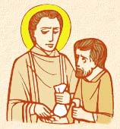
Lunedì, 10 agosto 2020
San Lorenzo, diacono e martire - L’impero è in crisi, minacciato dalla pressione dei popoli germanici e dall’aggressività persiana. Contro i persiani combatte anche l’imperatore Valeriano, salito al trono nel 253: sconfitto dall’esercito di Shapur I, morirà in prigionia nel 260. Ma già nel 257 ha ordinato una persecuzione anticristiana. Ed è qui che incontriamo Lorenzo, della cui vita si sa pochissimo. E’ noto soprattutto per la sua morte, e anche lì con problemi. Le antiche fonti lo indicano come arcidiacono di papa Sisto II; cioè il primo dei sette diaconi allora al servizio della Chiesa romana. Assiste il papa nella celebrazione dei riti, distribuisce l’Eucaristia e amministra le offerte fatte alla Chiesa. Viene dunque la persecuzione, e dapprima non sembra accanita come ai tempi di Decio. Vieta le adunanze di cristiani, blocca gli accessi alle catacombe, esige rispetto per i riti pagani. Ma non obbliga a rinnegare pubblicamente la fede cristiana. Nel 258, però, Valeriano ordina la messa a morte di vescovi e preti. Così il vescovo Cipriano di Cartagine, esiliato nella prima fase, viene poi decapitato. La stessa sorte tocca ad altri vescovi e allo stesso papa Sisto II, ai primi di agosto del 258. Si racconta appunto che Lorenzo lo incontri e gli parli, mentre va al supplizio. Poi il prefetto imperiale ferma lui, chiedendogli di consegnare “i tesori della Chiesa”. Nella persecuzione sembra non mancare un intento di confisca; e il prefetto deve essersi convinto che la Chiesa del tempo possieda chissà quali ricchezze. Lorenzo, comunque, chiede solo un po’ di tempo. Si affretta poi a distribuire ai poveri le offerte di cui è amministratore. Infine compare davanti al prefetto e gli mostra la turba dei malati, storpi ed emarginati che lo accompagna, dicendo: "Ecco, i tesori della Chiesa sono questi". Allora viene messo a morte. E un’antica “passione”, raccolta da sant’Ambrogio, precisa: "Bruciato sopra una graticola": un supplizio che ispirerà opere d’arte, testi di pietà e detti popolari per secoli. Ma gli studi (v. Analecta Bollandiana 51, 1933) dichiarano leggendaria questa tradizione. Valeriano non ordinò torture. Possiamo ritenere che Lorenzo sia stato decapitato come Sisto II, Cipriano e tanti altri. Il corpo viene deposto poi in una tomba sulla via Tiburtina.
Liturgia della Parola 2Cor 9,6-10; Sal 111; Gv 12,24-26
La Parola del Signore
…è ascoltata
In quel tempo, Gesù disse ai suoi discepoli: «In verità, in verità io vi dico: se il chicco di grano, caduto in terra, non muore, rimane solo; se invece muore, produce molto frutto. Chi ama la propria vita, la perde e chi odia la propria vita in questo mondo, la conserverà per la vita eterna. Se uno mi vuole servire, mi segua, e dove sono io, là sarà anche il mio servitore. Se uno serve me, il Padre lo onorerà».

…è meditata

Prega per noi, oggi, il martire Lorenzo, diacono della chiesa di Roma che ha donato la sua vita per Cristo e per i fratelli. Il suo amore ha illuminato la storia della Chiesa...
Il chicco di grano caduto in terra che muore per portare frutto è Gesù stesso, turbato dall'arrivo di Filippo che gli chiede di vedere dei greci, misterioso segno, per Gesù, che ormai la sua opera è compiuta. E, dopo di lui, migliaia di uomini e donne l'hanno seguito nel dono di sé fino allo spargimento di sangue. Uomini e donne come noi, né eroi, né fanatici, amanti della vita, come noi, ma non disposti a rinnegare la propria fede e, perciò, consapevoli che Cristo vale più della vita. Uomini e donne del passato, ma anche del presente recente. Studi recenti ci dicono che, dall'origine del cristianesimo ad oggi, quaranta milioni di cristiani sono stati uccisi ma, di questi, venticinque milioni nel "luminoso" ventesimo secolo! Nei gulag sovietici, nei campi nazisti, nelle foreste africane, milioni di uomini e donne hanno donato il proprio seme per la rinascita di un mondo pacificato. Tertulliano, un padre della Chiesa, diceva che il sangue dei martiri è semenza per i nuovi cristiani. Noi, discepoli da poltrona e pantofole, dobbiamo la nostra fede alla testimonianza di fratelli e sorelle che, come Lorenzo, hanno dato tutta la loro vita per il Regno.
----------------------------------------------
Molte volte gli estremisti hanno cercato di uccidermi e di imprigionarmi; mi hanno minacciato, perseguitato e hanno terrorizzato la mia famiglia. Gli estremisti, qualche anno fa', hanno persino chiesto ai miei genitori, a mia madre e mio padre, di dissuadermi dal continuare la mia missione in aiuto dei cristiani e dei bisognosi, altrimenti mi avrebbero perso. Ma mio padre mi ha sempre incoraggiato. Io dico che, finché avrò vita, fino all'ultimo respiro, continuerò a servire Gesù e questa povera, sofferente umanità, i cristiani, i bisognosi, i poveri.
Voglio dirvi che trovo molta ispirazione nella Sacra Bibbia e nella vita di Gesù Cristo. Più leggo il Nuovo e il Vecchio Testamento, i versetti della Bibbia e la parola del Signore e più si rinsaldano la mia forza e la mia determinazione. Quando rifletto sul fatto che Gesù Cristo ha sacrificato tutto, che Dio ha mandato il Suo stesso Figlio per la nostra redenzione e la nostra salvezza, mi chiedo come possa io seguire il cammino del Calvario. Nostro Signore ha detto: «Vieni con me, prendi la tua croce e seguimi». I passi che più amo della Bibbia recitano: «Ho avuto fame e mi avete dato da mangiare, ho avuto sete e mi avete dato da bere; ero forestiero e mi avete ospitato, nudo e mi avete vestito, malato e mi avete visitato, carcerato e siete venuti a trovarmi». Così, quando vedo gente povera e bisognosa, penso che sotto le loro sembianze sia Gesù a venirmi incontro. Per cui cerco sempre d'essere d'aiuto, insieme ai miei colleghi, di portare assistenza ai bisognosi, agli affamati, agli assetati.
Shahbaz Bhatti, ucciso a Islamabad Pakistan il 02/03/2011

…è pregata
O Dio, che hai comunicato l’ardore della tua carità al diacono san Lorenzo e lo hai reso fedele nel ministero e glorioso nel martirio, fa’ che il tuo popolo segua i suoi insegnamenti e lo imiti nell’amore di Cristo e dei fratelli.

…mi impegna
Se ti accusassero di essere cristiano, troverebbero delle prove contro di te?
(Dietrich Bonhoeffer)

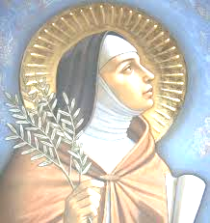
Martedì, 11 agosto 2020
Santa Chiara d’Assisi, vergine - Ha appena dodici anni Chiara, nata nel 1194 dalla nobile e ricca famiglia degli Offreducci, quando Francesco d'Assisi compie il gesto di spogliarsi di tutti i vestiti per restituirli al padre Bernardone. Conquistata dall'esempio di Francesco, la giovane Chiara sette anni dopo fugge da casa per raggiungerlo alla Porziuncola. Il santo le taglia i capelli e le fa indossare il saio francescano, per poi condurla al monastero benedettino di S.Paolo, a Bastia Umbra, dove il padre tenta invano di persuaderla a ritornare a casa. Si rifugia allora nella Chiesa di San Damiano, in cui fonda l'Ordine femminile delle «povere recluse» (chiamate in seguito Clarisse) di cui è nominata badessa e dove Francesco detta una prima Regola. Chiara scrive successivamente la Regola definitiva chiedendo ed ottenendo da Gregorio IX il «privilegio della povertà». Per aver contemplato, in una Notte di Natale, sulle pareti della sua cella il presepe e i riti delle funzioni solenni che si svolgevano a Santa Maria degli Angeli, è scelta da Pio XII quale protettrice della televisione. Erede dello spirito francescano, si preoccupa di diffonderlo, distinguendosi per il culto verso il SS. Sacramento che salva il convento dai Saraceni nel 1243.

Liturgia della Parola Ez 2,8-3,4; Sal 118; Mt 18,1-5.10.12-14
La Parola del Signore
…è ascoltata
In quel momento i discepoli si avvicinarono a Gesù dicendo: «Chi dunque è più grande nel regno dei cieli?». Allora chiamò a sé un bambino, lo pose in mezzo a loro e disse: «In verità io vi dico: se non vi convertirete e non diventerete come i bambini, non entrerete nel regno dei cieli. Perciò chiunque si farà piccolo come questo bambino, costui è il più grande nel regno dei cieli. E chi accoglierà un solo bambino come questo nel mio nome, accoglie me.
Guardate di non disprezzare uno solo di questi piccoli, perché io vi dico che i loro angeli nei cieli vedono sempre la faccia del Padre mio che è nei cieli.
Che cosa vi pare? Se un uomo ha cento pecore e una di loro si smarrisce, non lascerà le novantanove sui monti e andrà a cercare quella che si è smarrita? In verità io vi dico: se riesce a trovarla, si rallegrerà per quella più che per le novantanove che non si erano smarrite. Così è volontà del Padre vostro che è nei cieli, che neanche uno di questi piccoli si perda».

…è meditata

Quanto è diverso Dio da come ce lo immaginiamo! Quanto ci mette i brividi leggere pagine come questa! All'epoca di Gesù nella cultura ebraica, e non solo, il bambino era considerato come un non-ancora uomo, non era certo al centro dell'attenzione: doveva prestare aiuto alla famiglia quanto prima ed era affidato alle donne. Gli uomini (anche i padri!) erano infastiditi dalla presenza dei bambini. All'epoca di Gesù, e non solo, un pastore che avesse dovuto passare lunghe ore alla ricerca di una pecora perduta se mai l'avesse ritrovata, l'avrebbe caricata di bastonate per ricondurla a casa, furente per il prezioso tempo perduto. Dio, invece, chiede di imitare i bambini e prende sulle proprie spalle la pecora che si è perduta per non farla affaticare... Ci spiazza, Dio, ci chiede di cambiare logica, di assumere un'altra prospettiva, un altro sguardo. Dio vuole che ci salviamo, che nulla vada perduto. E ci indica il modo per vivere: imitando i bambini. Non nel senso di essere infantili, ma di essere donati, di essere, e sentirci,
affidati, come solo un bambino riesce a fare. E quell'infanzia interiore la possiamo coltivare, lasciar crescere, far emergere, perché ci conduca alla piena conoscenza di Dio.
---------------------------------------------
Felice certamente chi può esser partecipe del sacro convito, in modo da aderire con tutti i sentimenti del cuore a Cristo, la cui bellezza ammirano senza sosta tutte le beate schiere dei cieli, la cui tenerezza commuove i cuori, la cui contemplazione reca conforto, la cui bontà sazia, la cui soavità ricrea, il cui ricordo illumina dolcemente, al cui profumo i morti riacquistano la vita e la cui beata visione renderà felici tutti i cittadini della celeste Gerusalemme.
Poiché questa visione è splendore di gloria eterna, «riflesso della luce perenne, uno specchio senza macchia» (Sap 7, 26), guarda ogni giorno in questo specchio, o regina, sposa di Gesù Cristo. Contempla continuamente in esso il tuo volto, per adornarti così tutta interiormente ed esternamente, rivestirti e circondarti di abiti multicolori e ricamati, abbellirti di fiori e delle vesti di tutte le virtù, come si addice alla figlia e sposa castissima del sommo Re. Santa Chiara

…è pregata

Madre dei santi, esulta
celebrando la festa
della vergine figlia
santa Chiara d'Assisi.
Dello Sposo celeste
di carismi ricolma;
luce vivida appare,
nuovo astro risplende.
Primogenita figlia
del santo Poverello:
la Luce di ogni luce
su Chiara rifulge.
Guidata da Francesco
sulla via della croce,
Chiara di Cristo allieva
di luce inonda i secoli.
In totale rinuncia
dei miraggi terreni,
segue la Vergin Madre
all'unione perfetta.
Con la vergine Chiara
cantiamo gloria al Padre,
rendiamo lode al Figlio
e grazia al Santo Spirito. Amen

…mi impegna
Dio non vuole gente che abbia delle virtù, ma fanciulli che egli possa prendere come si solleva un bambino, in un momento, perché è leggero e ha grandi occhi; non è una santità a basso prezzo, ma una «piccola via», per collegare la santità allo spirito d'infanzia evangelico, che è spirito di semplicità, di fiducia, di abbandono incondizionato alle iniziative di Dio. Basta leggere il vangelo per rendersene conto. Leggeri, come quella lunga schiera di piccoli che attraversano la storia senza che la storia parli di essi: sono uomini e donne che hanno nel cuore le parole della leggerezza, che sono capaci di solitudine e silenzio, che sono guariti da ogni smania di apparire e da ogni pretesa di sapere. Allo stesso modo i piccoli del vangelo sono le persone più libere. E si potrebbe facilmente dimostrare che le persone grandi e «pesanti», attaccate al potere e alle cose, non sono libere. Nessuno è più libero di Gesù, perché nessuno è più povero di lui. È povero di beni, è povero di legami familiari, è povero di successi umani. Per questo, non avendo nulla da difendere è libero anche di fronte alla morte.

Mercoledì, 12 agosto 2020
Liturgia della Parola Ez 9,1-7;10,18-22; Sal 112; Mt 18,15-20
La Parola del Signore
…è ascoltata
In quel tempo, Gesù disse ai suoi discepoli: «Se il tuo fratello commetterà una colpa contro di te, va’ e ammoniscilo fra te e lui solo; se ti ascolterà, avrai guadagnato il tuo fratello; se non ascolterà, prendi ancora con te una o due persone, perché ogni cosa sia risolta sulla parola di due o tre testimoni. Se poi non ascolterà costoro, dillo alla comunità; e se non ascolterà neanche la comunità, sia per te come il pagano e il pubblicano. In verità io vi dico: tutto quello che legherete sulla terra sarà legato in cielo, e tutto quello che scioglierete sulla terra sarà sciolto in cielo. In verità io vi dico ancora: se due di voi sulla terra si metteranno d’accordo per chiedere qualunque cosa, il Padre mio che è nei cieli gliela concederà. Perché dove sono due o tre riuniti nel mio nome, lì sono io in mezzo a loro».

…è meditata

Siamo al capitolo diciottesimo di Matteo, quello che racchiude il discorso sulla comunità. Tra queste righe troviamo il "sogno" di Gesù e le sue indicazioni per una comunità che vive nel mondo come segno luminoso dell'amore. Il tema è scottante e sempre attuale: la correzione fraterna.
Lo stile di fraternità che propone Gesù è stupendo: delicatezza, discrezione, pazienza e gradualità.
Onestamente: quanto siamo lontani da questo, quanto ancora ci dobbiamo nutrire della Parola per costruire delle comunità dove ci si aiuta a crescere e non a deprimersi davanti agli errori; dove ci si da una mano a migliorare e non si punta il dito contro chi ha sbagliato; dove si impara a parlare con amore e non solo a sparlare con malignità e presunzione. Di questo insegnamento di Gesù mi colpisce soprattutto la delicatezza. Se accendo un faro da stadio alle spalle di un fratello che voglio correggere, non farò altro che proiettargli delle ombre distorte; se glielo punto negl'occhi finirò per accecarlo. Se voglio veramente aiutarlo a capire il suo errore, forse conviene fargli dono di una bella candela e rimanere al suo fianco, così che possa far luce sul suo cammino e non sentirsi solo... Gesù
sogna una comunità di fratelli e sorelle che intrecciano rapporti autentici, appassionati e fondati sul Vangelo. Non basta condividere qualche ideale o condividere uno spazio geografico per dirsi comunità del Risorto! Gesù dice che dove due o tre sono riuniti nel suo nome Lui è in mezzo a loro (v.20). Vi devo confessare che questo versetto mi ha sempre affascinato moltissimo, perché è una promessa per tutti! Gesù, infatti, non dice "dove due o tre santi..." o "dove due o tre perfetti". La Sua presenza è offerta a tutti, non è questione di numero o di merito. L'unica condizione è essere riuniti nel Suo nome.
--------------------------------------
Ma, per favore, che non ci sia fra voi il terrorismo delle chiacchiere, eh! Cacciatelo via! Ci sia fraternità! E se tu hai qualcosa contro il fratello, lo dice in faccia. Alcune volte finirai ai pugni, non è un problema: è meglio questo che il terrorismo delle chiacchiere" Le chiacchiere sono come il terrorismo, distruggono tutto e soprattutto distruggono il tuo cuore, che diventa arido». Ancora: «Mordetevi la lingua prima di dire chiacchiere, farà male, ma non farete male agli altri. Sparlare dell’altro di nascosto, distruggerlo, è bruttissimo.
Papa Francesco

…è pregata

Signore Gesù, metti un lucchetto alla porta del nostro cuore, per non pensar male di nessuno, per non giudicare prima del tempo, per non sentir male, per non supporre, né interpretar male, per non profanare il santuario sacro delle intenzioni. Signore Gesù, legame unificante della nostra comunità, metti un sigillo alla nostra bocca per chiudere il passo ad ogni mormorazione o commento sfavorevole. Dacci di custodire fino alla sepoltura, le confidenze che riceviamo o le irregolarità che vediamo, sapendo che il primo e concreto modo di amare è custodire il silenzio. Semina nelle nostre viscere fibre di delicatezza. Dacci uno spirito di profonda cortesia, per riverirci l'uno con l'altro, come avremmo fatto con te. Signore Gesù Cristo, dacci la grazia di rispettare sempre.

.…mi impegna
Nella mia comunità, Signore, aiutami ad amare, ad essere come il filo di un vestito. Esso tiene insieme i vari pezzi e nessuno lo vede se non il sarto che ce l'ha messo. Tu, Signore, mio sarto, sarto della comunità, rendimi capace di essere nel mondo servendo con umiltà, perché se il filo si vede tutto è riuscito male. Rendimi amore in questa tua Chiesa, perché è l'amore che tiene insieme i vari pezzi.

Giovedì, 13 agosto 2020
Liturgia della Parola Ez 12,1-12; Sal 77; Mt 18,21-19,1
La Parola del Signore
…è ascoltata
In quel tempo, Pietro si avvicinò a Gesù e gli disse: «Signore, se il mio fratello commette colpe contro di me, quante volte dovrò perdonargli? Fino a sette volte?».E Gesù gli rispose: «Non ti dico fino a sette volte, ma fino a settanta volte sette. Per questo, il regno dei cieli è simile a un re che volle regolare i conti con i suoi servi. Aveva cominciato a regolare i conti, quando gli fu presentato un tale che gli doveva diecimila talenti. Poiché costui non era in grado di restituire, il padrone ordinò che fosse venduto lui con la moglie, i figli e quanto possedeva, e così saldasse il debito. Allora il servo, prostrato a terra, lo supplicava dicendo: “Abbi pazienza con me e ti restituirò ogni cosa”. Il padrone ebbe compassione di quel servo, lo lasciò andare e gli condonò il debito. Appena uscito, quel servo trovò uno dei suoi compagni, che gli doveva cento denari. Lo prese per il collo e lo soffocava, dicendo: “Restituisci quello che devi!”. Il suo compagno, prostrato a terra, lo pregava dicendo: “Abbi pazienza con me e ti restituirò”. Ma egli non volle, andò e lo fece gettare in prigione, fino a che non avesse pagato il debito. Visto quello che accadeva, i suoi compagni furono molto dispiaciuti e andarono a riferire al loro padrone tutto l’accaduto. Allora il padrone fece chiamare quell’uomo e gli disse: “Servo malvagio, io ti ho condonato tutto quel debito perché tu mi hai pregato. Non dovevi anche tu aver pietà del tuo compagno, così come io ho avuto pietà di te?”. Sdegnato, il padrone lo diede in mano agli aguzzini, finché non avesse restituito tutto il dovuto. Così anche il Padre mio celeste farà con voi se non perdonerete di cuore, ciascuno al proprio fratello». Terminati questi discorsi, Gesù lasciò la Galilea e andò nella regione della Giudea, al di là del Giordano.

…è meditata

“La comunità perfetta non è dove non si sbaglia, dove ti tagliano subito la testa prima ancora di sbagliare e non respiri per paura di sbagliare. La comunità buona, la comunità familiare, di amici, la comunità religiosa, la comunità parrocchiale, non è dove non si sbaglia, ma dove si può sbagliare, sapendo di essere perdonati. Il talento è l’unità di misura più grossa delle monete: trentasei chili di materiale prezioso. Quindi, per dar l’idea del debito, un talento è seimila giornate lavorative, diecimila talenti sono sessanta milioni di giornate lavorative, cioè duecentomila anni di lavoro. Se si vuol tradurre in altri termini di peso: trentasei chili viene ad essere tremilaseicento quintali; sarebbero trecentosessanta furgoni carichi di materiale prezioso, quindi una colonna di tre o quattro o cinque chilometri; questo è il debito che abbiamo con Dio, ciascuno di noi. Cosa gli dobbiamo? Gli devo di esistere, tutto ciò che ho, tutto ciò che sono. Siccome poi gli ho rubato tutto, me lo perdona e gli devo anche che mi ha donato se stesso, ben più di diecimila talenti, mi ha donato di essere suo figlio. Tutto ciò che ho e sono è dono infinito” (S. Fausti). Ci capita nella vita quotidiana che c’è sempre qualcuno che ha con noi qualche debito, un debito ragionevole: cento danari sono tre stipendi, è un debito discreto ma normale. Sono quei debiti normali che riteniamo sempre che gli altri abbiano nei nostri confronti, gli altri sono sempre debitori di qualcosa. Allora, invece della magnanimità del Signore che ci ha condonato diecimila talenti, noi con l’altro, applichiamo un’altra categoria, quella della giustizia. Se io non perdono e condanno l’altro che è figlio di Dio, condanno anche me stesso. Il Padre mi perdona perché sono suo figlio; se condanno l’altro vuol dire che non ho capito che son figlio e che anche l’altro è suo figlio. Il perdono esiste e vive se è ricevuto e dato. Dio mi perdona ma, se io non perdono, blocco la circolazione di esso, condanno alla morte me e il fratello. È una grande responsabilità vivere il perdono di Dio.
---------------------------------------------
Se mi capitasse un giorno (e potrebbe essere oggi) di essere vittima del terrorismo che sembra voler coinvolgere ora tutti gli stranieri che vivono in Algeria, vorrei che la mia comunità, la mia chiesa, la mia famiglia si ricordassero che la mia vita era donata a Dio e a questo paese.
La mia vita non ha più valore di un'altra. Non ne ha neanche meno. In ogni caso non ha l'innocenza dell'infanzia. Ho vissuto abbastanza per sapermi complice del male che sembra, ahimé, prevalere nel mondo, e anche di quello che potrebbe colpirmi alla cieca.
Venuto il momento, vorrei avere quell'attimo di lucidità che mi permettesse di sollecitare il perdono di Dio e quello dei miei fratelli in umanità, e nel tempo stesso di perdonare con tutto il cuore chi mi avesse colpito.
*****************************************
Testamento spirituale di Padre Christian de Chergé del Monastero di Tibhirine.
Nella notte tra il 26 e il 27 marzo del 1996, sette dei nove monaci che formavano la comunità del monastero di Tibhirine, fondato nel 1938 vicino alla città di Médéa 90 km a sud di Algeri, furono rapiti da un gruppo di terroristi. Il 21 maggio dello stesso anno, dopo inutili trattative, il sedicente «Gruppo Islamico Armato» ha annunciato la loro uccisione.

…è pregata

Ti prego, Signore, fa' che ogni volta che vorrei lanciare una pietra contro la Chiesa o contro qualcuno della mia comunità, fammi capire che la tua Chiesa è un popolo di perdonati, non di giusti o di perfetti. Fammi capire che la Chiesa non è un tribunale, ma una casa abitata da gente perdonata. Fammi capire, Signore, che tu non vuoi una Chiesa di ghiaccio, ma una Chiesa con un cuore caldo capace di accogliere senza ferire, di amare senza pretendere, di perdonare senza rinfacciare, di dire la verità senza far piangere. Questa è la Chiesa che tu vuoi e che anche io ogni giorno mi impegnerò a costruire con il tuo aiuto e la tua grazia. Amen.

…mi impegna
Come sembra difficile tante volte perdonare! Eppure, il perdono è lo strumento posto nelle nostre fragili mani per raggiungere la serenità del cuore. Lasciar cadere il rancore, la rabbia, la violenza e la vendetta sono condizioni necessarie per vivere felici. Papa Francesco

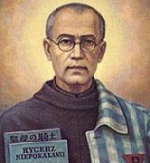
Venerdì, 14 agosto 2020
San Massimiliano Maria Kolbe, sacerdote e martire -
Massimiliano Maria Kolbe nasce nel 1894 a Zdunska-Wola, in Polonia. Entra nell'ordine dei francescani e, mentre l'Europa si avvia a un secondo conflitto mondiale, svolge un intenso apostolato missionario in Europa e in Asia. Ammalato di tubercolosi, Kolbe dà vita al «Cavaliere dell'Immacolata», periodico che raggiunge in una decina d'anni una tiratura di milioni di copie. Nel 1941 è deportato ad Auschwitz. Qui è destinato ai lavori più umilianti, come il trasporto dei cadaveri al crematorio. Nel campo di sterminio Kolbe offre la sua vita di sacerdote in cambio di quella di un padre di famiglia, suo compagno di prigionia. Muore pronunciando «Ave Maria». Sono le sue ultime parole, è il 14 agosto 1941. Giovanni Paolo II lo ha chiamato «patrono del nostro difficile secolo». La sua figura si pone al crocevia dei problemi emergenti del nostro tempo: la fame, la pace tra i popoli, la riconciliazione, il bisogno di dare senso alla vita e alla morte.
Liturgia della Parola Ez 16,1-15.60-63; cant. Is 12; Mt 19,3-12
La Parola del Signore
…è ascoltata
In quel tempo, si avvicinarono a Gesù alcuni farisei per metterlo alla prova e gli chiesero: «È lecito a un uomo ripudiare la propria moglie per qualsiasi motivo?». Egli rispose: «Non avete letto che il Creatore da principio li fece maschio e femmina e disse: “Per questo l’uomo lascerà il padre e la madre e si unirà a sua moglie e i due diventeranno una sola carne”? Così non sono più due, ma una sola carne. Dunque l’uomo non divida quello che Dio ha congiunto». Gli domandarono: «Perché allora Mosè ha ordinato di darle l’atto di ripudio e di ripudiarla?». Rispose loro: «Per la durezza del vostro cuore Mosè vi ha permesso di ripudiare le vostre mogli; all’inizio però non fu così. Ma io vi dico: chiunque ripudia la propria moglie, se non in caso di unione illegittima, e ne sposa un’altra, commette adulterio». Gli dissero i suoi discepoli: «Se questa è la situazione dell’uomo rispetto alla donna, non conviene sposarsi». Egli rispose loro: «Non tutti capiscono questa parola, ma solo coloro ai quali è stato concesso. Infatti vi sono eunuchi che sono nati così dal grembo della madre, e ve ne sono altri che sono stati resi tali dagli uomini, e ve ne sono altri ancora che si sono resi tali per il regno dei cieli. Chi può capire, capisca».
…è meditata

Gesù sogna una coppia che sia il riflesso della fedeltà di Dio. Ai suoi tempi esisteva il divorzio ed era pure attribuito a Mosé! Probabilmente era un divorzio solo maschilista, ma nessuno si sarebbe mai sognato di contestarlo. Eccetto Gesù. Gesù dice che le separazioni, i litigi, i divorzi, sono farina del nostro sacco, frutto immaturo della durezza del nostro cuore. Ma Dio la pensa diversamente: quando ha creato l'uomo e la donna, li ha pensati in un'armonia unica, in un'intesa che si costruisce con il tempo. Gesù si schiera in maniera assoluta contro il divorzio, creando scompiglio anche tra gli apostoli: allora è meglio non sposarsi! Certo: se il matrimonio significa farsi servire e riverire, non mettersi in gioco e lasciare sempre una via d'uscita, è meglio non sposarsi. In questi fragili tempi affettivi, le coppie che si sposano nel Signore, che prendono il vangelo come metro di giudizio della propria vita coniugale, hanno una grande testimonianza da dare. Il divorzio non è un problema giuridico, e neppure morale, ma sostanziale: noi discepoli crediamo che sia possibile costruire una coppia che vede il proprio percorso come una vocazione a rendere presente il Dio dell'amore.
---------------------------------------------
Ai nostri giorni forse più che in altri tempi per le facili occasioni di tradimento che accadono. Il rischio più grande, che troppo spesso sta diventando triste realtà, è che l'uomo separa ciò che Dio unisce e allora quella unione che doveva essere fonte di felicità, occasione di aiuto reciproco, scuola di amore per i propri figli, si tramuta in un inferno perché in luogo dell'amore subentra l'odio, la divisione per i coniugi e il disorientamento e il pianto per i figli. Dovremmo aver capito, dopo tante tristi esperienze che l'amore coniugale e come una lampada ad olio, va alimentata affinché non si spenga e l'alimento ottimo è la preghiera fatta insieme.

…è pregata
Signore Gesù, riempi il mio cuore del tuo amore affinché io ami veramente, in maniera libera e disinteressata le persone che mi metti accanto. Che io cerchi, solo e sempre, il bene dell’altro e sappia sempre rispettare e accogliere la sua diversità, senza sentirmi minacciato. Amen

…mi impegna
Vigilerò sulle mie relazioni per viverle con amore disinteressato, autentico, privo di egoismo.

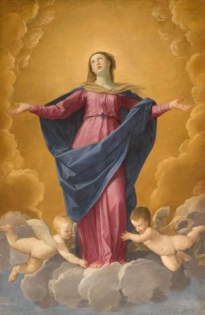
Sabato, 15 agosto 2020
Assunzione della Beata Vergine Maria
Liturgia della Parola Ap 11,19;12,1-6.10; Sal 44; 1Cor 15,20-26; Lc 1,39-56
La Parola del Signore
…è ascoltata
In quei giorni Maria si alzò e andò in fretta verso la regione montuosa, in una città di Giuda. Entrata nella casa di Zaccarìa, salutò Elisabetta. Appena Elisabetta ebbe udito il saluto di Maria, il bambino sussultò nel suo grembo. Elisabetta fu colmata di Spirito Santo ed esclamò a gran voce: «Benedetta tu fra le donne e benedetto il frutto del tuo grembo! A che cosa devo che la madre del mio Signore venga da me? Ecco, appena il tuo saluto è giunto ai miei orecchi, il bambino ha sussultato di gioia nel mio grembo. E beata colei che ha creduto nell’adempimento di ciò che il Signore le ha detto». Allora Maria disse:«L’anima mia magnifica il Signore e il mio spirito esulta in Dio, mio salvatore, perché ha guardato l’umiltà della sua serva. D’ora in poi tutte le generazioni mi chiameranno beata. Grandi cose ha fatto per me l’Onnipotente e Santo è il suo nome; di generazione in generazione la sua misericordia per quelli che lo temono. Ha spiegato la potenza del suo braccio, ha disperso i superbi nei pensieri del loro cuore; ha rovesciato i potenti dai troni, ha innalzato gli umili; ha ricolmato di beni gli affamati, ha rimandato i ricchi a mani vuote. Ha soccorso Israele, suo servo, ricordandosi della sua misericordia, come aveva detto ai nostri padri, per Abramo e la sua discendenza, per sempre».
Maria rimase con lei circa tre mesi, poi tornò a casa sua.
…è meditata

Paolo VI proponeva alla riflessione l'evento dell'Assunzione:
"Qui è la vita - dice la nostra faticosa, ma apparentemente vittoriosa conquista del mondo circostante, e qui si dirigono e arrestano i nostri desideri; qui arriva la nostra speranza al di là del quadro della nostra immediata esperienza. Il mondo della religione sembra vano; quello soprannaturale, poi, al quale siamo effettivamente destinati, inconcepibile. L'aldilà è sostituito dall'al di qua. L'idea della Madonna che di là appunto ci osserva e ci attende, ci sembra strana e forse importuna. Ecco allora che il ricordo della assunzione di Maria fa risuonare nelle nostre anime, quasi uno squillo di trombe celesti, una chiamata che parte di là, dall'altra riva della vita, quella oltre il tempo e oltre il quadro del nostro mondo naturale nella sua dispiegata pienezza. Maria ci chiami. Maria ci dia la fede nel Paradiso e la speranza di raggiungerlo. Maria ci aiuti a camminare per la via di quell'amore che a quel beato termine conduce.
Maria ci insegni ad operare con bravura e con dedizione, nella cura delle cose di questo mondo, ma ci dia insieme la sapienza e la povertà di spirito che tengono liberi i nostri cuori e agili i nostri animi per la ricerca dei beni eterni. E mettiamo fin d'ora nelle sue mani materne l'epilogo della nostra esistenza: 'Difendici, o Maria, dal nemico invisibile e raccogli la nostra anima'.
------------------------------------------
Maria Assunta, la prima tra noi discepoli che ce l'ha fatta, che ha raggiunto il cuore di Dio, la prima tra i discepoli a vivere la gloria della resurrezione del corpo, ci incoraggia a seguirla, a fidarci di questo Dio dell'impossibile che ha fatto grandi cose in lei e che può fare grandi cose in noi, se lo lasciamo fare...

…è pregata

Madre di Gesù Cristo e Madre mia, io vengo a pregare non ho nulla da offrire e nulla da domandare. Vengo, Madre, solo a guardarti. Guardarti e piangere di gioia nel sapere che io sono tuo figlio e tu sei qui.
Un istante solo, mentre tutto si ferma.
Essere insieme con te, Maria, qui dove sei tu. Non dir nulla, ma solo cantare perché il cuore è troppo pieno, come il merlo che segue la sua idea, una specie di distici improvvisati. Perché tu sei bella, sei immacolata, donna restituita alla grazia. Tu sei lo creatura nella sua prima felicità e nel suo sboccio, così come è uscita da Dio nel mattino del suo originale splendore. Ineffabilmente intatta, perché tu sei la Madre di Gesù Cristo che è la verità tra le tue braccia, la sola speranza, il solo frutto, perché tu sei la donna, tu sei l'Eden dell'antica
tenerezza dimenticata il cui sguardo va diritto al cuore e fa sgorgare lacrime accumulate. Sono qui per dire
grazie semplicemente perché tu esisti Madre di Gesù Cristo e mia, sii ringraziata. (Paul CIaudel)

…mi impegna
Dio onnipotente ed eterno, che hai innalzato alla gloria del cielo in corpo e anima l’immacolata Vergine Maria, madre di Cristo tuo Figlio, fa’ che viviamo in questo mondo costantemente rivolti ai beni eterni…

FESTA PATRONALE 2020

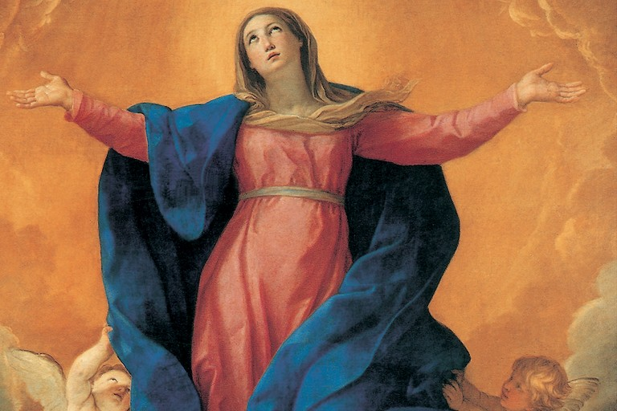
Sabato 8 Agosto
21:00 > Compieta meditata di fine giornata

Domenica 9 Agosto
8:30 > S. Messa in Cimitero
in suffragio dei defunti dell’ultimo anno
21:00 > Proiezione di un film sulla figura di Maria

Lunedì 10 Agosto
21:00 > S. Messa in piazza Bignami con don Claudio Valente

Martedì 11 Agosto
17:30 > S. Messa con gli anziani e gli ammalati
21:00 > Compieta meditata di fine giornata

Mercoledì 12 Agosto > 21:00 > Preghiera meditata

Giovedì 13 Agosto
21:00 > S. Messa dalle Suore di Don Daste di Via Murtola
con don Mimmo Anselmo

Venerdì 14 Agosto, Vigilia
18:00 > S. Messa con omaggio dei bambini
21:00 > Concerto d’organo con il maestro Giuseppe Calcagno
e il tenore Claudio Bacoccoli di Arenzano con letture su Maria

Sabato 15 Agosto, FESTA
9:00 > Santa Messa solenne - 11:00 e 18:00 > Santa Messa
20:30 > Canto dei Vespri e Processione per le Vie di Palmaro
Estrazione per l’assegnazione dei premi

Sulla Piazza della Chiesa > Mercatino Cose di Casa e Sagra del Basilico

In caso di pioggia le celebrazioni si terranno nella Chiesa Parrocchiale
Informazioni > Telefono 010.619.6040

